研究生管理信息系统学生操作手册

大连化学物理研究所图书信息中心
二〇一三年九月

目 录
研究生管理信息系统学生操作手册 1
第一章 系统简介 3
第二章 系统登陆 3
第三章 系统功能 6
3.1 学籍信息 6
3.2 成绩管理 7
3.3 必修环节成绩 8
3.4 Seminar报名 8
3.5 必修环节报名 9
3.6 毕业信息 9
3.7 联系信息 10
3.8 密码修改 10
3.9 ARP宣传网 11

第一章 系统简介
为方便大连化学物理研究所研究生进行个人信息管理，设计开发了研究生管理信息系统。该系统主要包含学籍信息、成绩管理、必修环节成绩、Seminar报名、必修环节报名、毕业信息、联系信息、修改密码、ARP宣传网共九个功能模块。
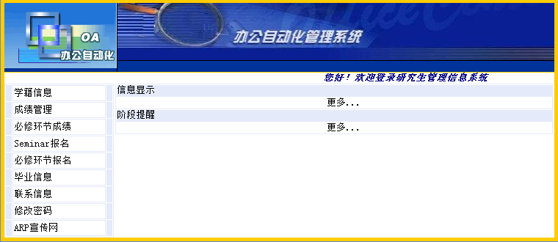
图1.1.1 研究生管理信息系统学生登录首页
如图1.1.1所示，系统左侧为功能导航区域，右侧为信息显示区域。功能简介如下：
学籍信息：支持学生基本信息查询、修改
成绩管理：支持专业课成绩查询、下载
必修环节成绩：支持开题报告、入所教育、阶段报告成绩查询
Seminar报名：支持博士生Seminar网上报名
必修环节报名：支持学生开题报告等必修环节报名
毕业信息：支持学生毕业信息查询、修改
联系信息：支持学生联系方式查询、修改
修改密码：支持学生密码修改
ARP宣传网：返回研究生部主页

第二章 系统登陆
可以通过以下三种方式登陆研究生管理信息系统：
1、从化物所主页下方应用平台的ARP系统进入，如图2.1.1、2.1.2所示
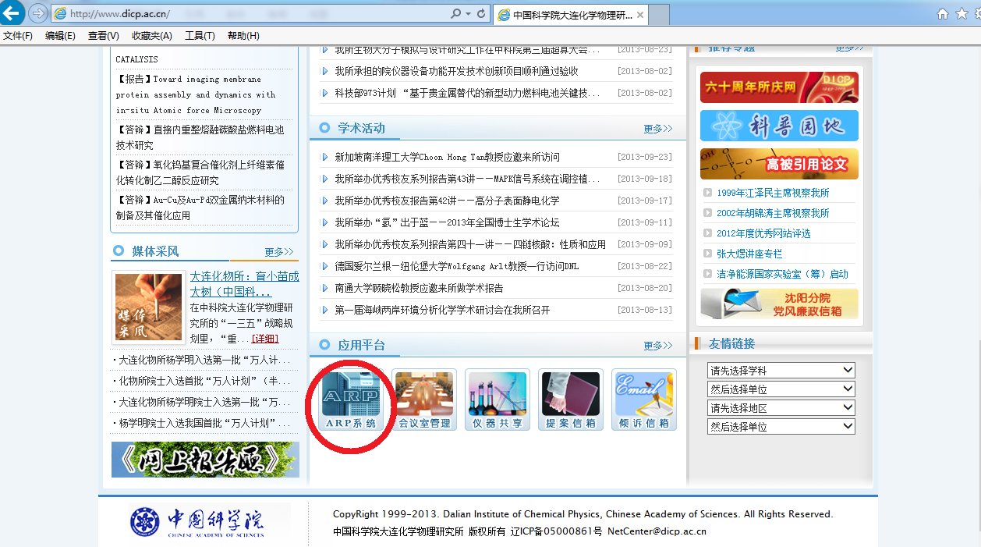
图2.1.1 所主页ARP系统
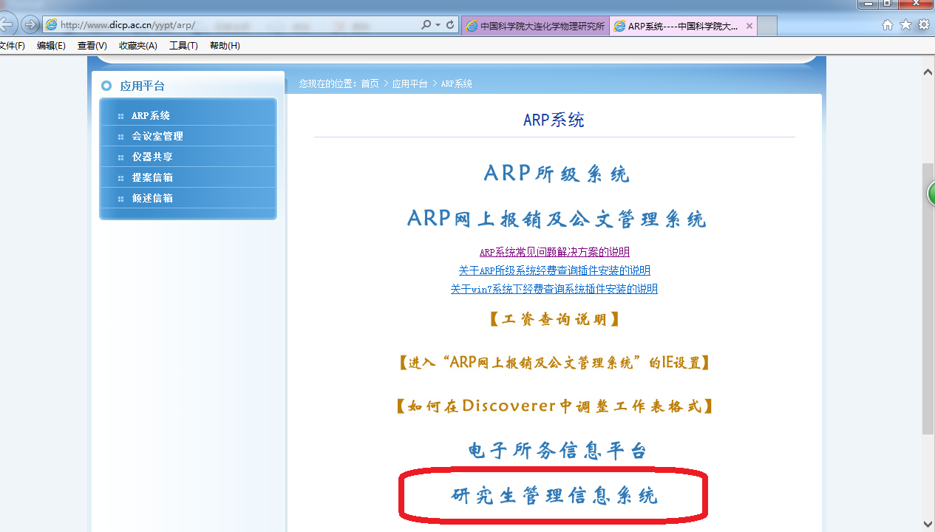
图2.1.2 研究生管理信息系统
2、进入研究生部主页，选择右上角“研究生管理信息系统”点击进入。如图2.1.3所示
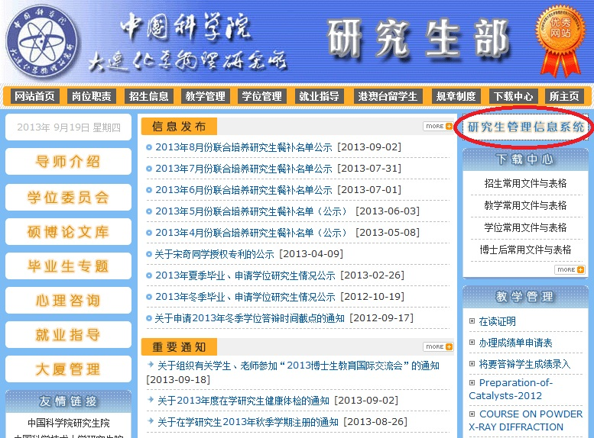
图2.1.3 研究生部网站主页
3、 在浏览器地址栏键入“http://oaonline.dicp.ac.cn/index-dicp.htm”即可访问本系统。如下图2.1.4所示：
图2.1.4 管理系统登录网址
通过这三种方式均可进入到研究生管理信息系统的登录界面，如下图2.1.5所示。输入相应的用户名和密码，点击“登录”按钮，即可进入本系统。用户名为学生学号，初始密码为学生学号，请登陆后立即修改密码，并妥善保管好新密码。

图2.1.5 管理信息系统登录界面
进入信息系统后，会出现下方的系统主界面，如图2.1.6所示：左侧是功能导航区，右侧显示的是研究生部发布的信息以及阶段提醒。
图2.1.6 研究生管理信息系统主界面

第三章 系统功能

3.1 学籍信息
点击左侧导航栏“学籍信息”，会出现如图3.1.1所示的界面。请进行信息核对与补充，如有问题，请联系研究生部老师。
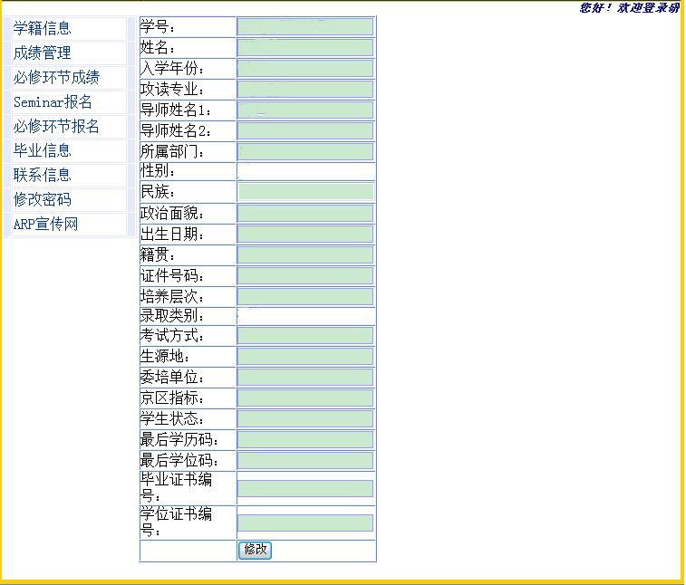
图3.1.1 学籍信息界面

3.2 成绩管理
成绩管理是为了方便学生成绩的查询、下载而设置的模块。点击左侧导航栏“成绩管理”，进入该模块。如图3.2.1所示，可查看到已取得的成绩。同时提供“硕士成绩单模板”、“博士成绩单模板”和“课程中英文参考名称目录”的下载。点击相应模块，弹出提示对话框如图3.2.2所示，按照提示完成打开或保存。
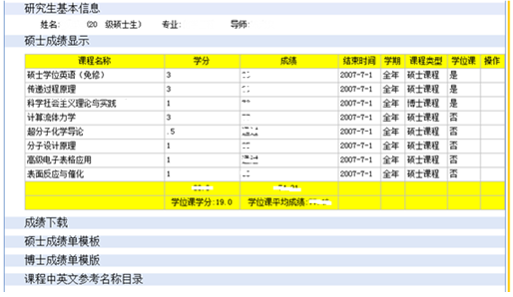
图3.2.1 成绩管理界面
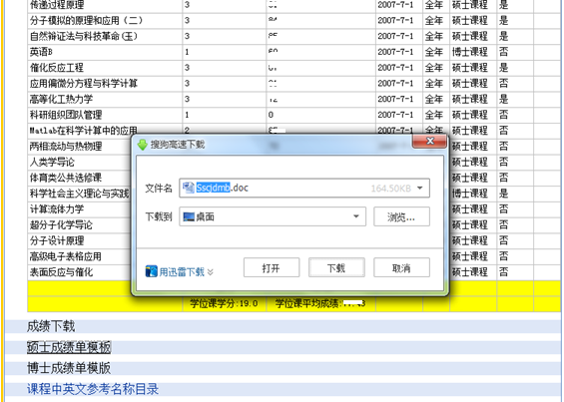
图3.2.2 模板下载提示对话框

3.3 必修环节成绩
点击左侧导航栏“必修环节成绩”，进入该模块，如图3.3.1所示，成绩的详细信息显示在右侧。
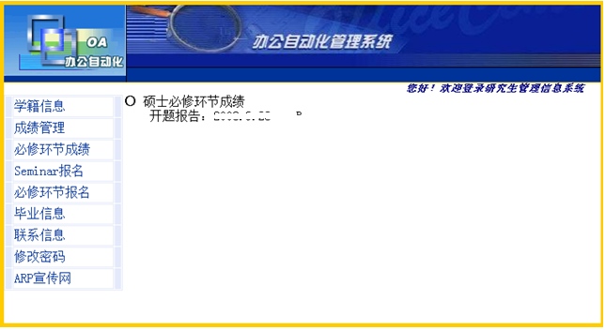
图3.3.1必修环节成绩

3.4 Seminar报名
Seminar报名为博士研究生开放，Seminar报名分为春秋两季，报名系统开启后界面如图3.4.1所示。报名规定完成开题报告的同学可以报名参加SeminarI，完成中期考核的同学可以报名参加SeminarII。Seminar报名环节需要准确填写“Seminar题目”、“联系电话”和“电子邮件”。
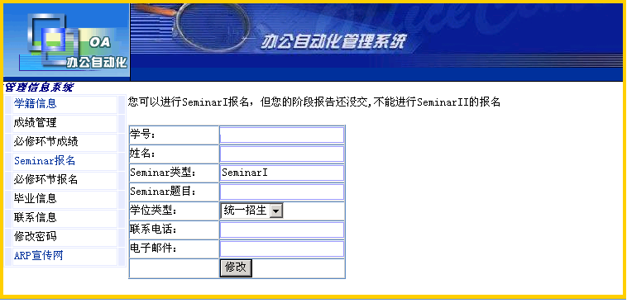
图3.4.1 Seminar报名界面

3.5 必修环节报名
必修环节报名包含开题报告报名、阶段报告报名、社会实践报名和学术报告报名。点击左侧导航栏“必修环节报名”，进入该模块，如图3.5.1所示。
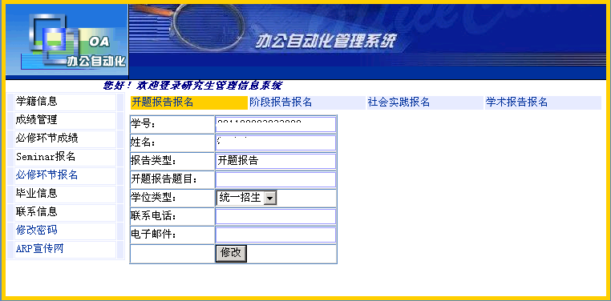
图3.5.1 必修环节报名界面

3.6 毕业信息
点击左侧导航栏“毕业信息”，进入该模块，如图3.6.1所示。除“学号”和“姓名”外，其他信息均可编辑，完成编辑后，点击“修改”按钮，修改成功后，点击“毕业信息确认”。
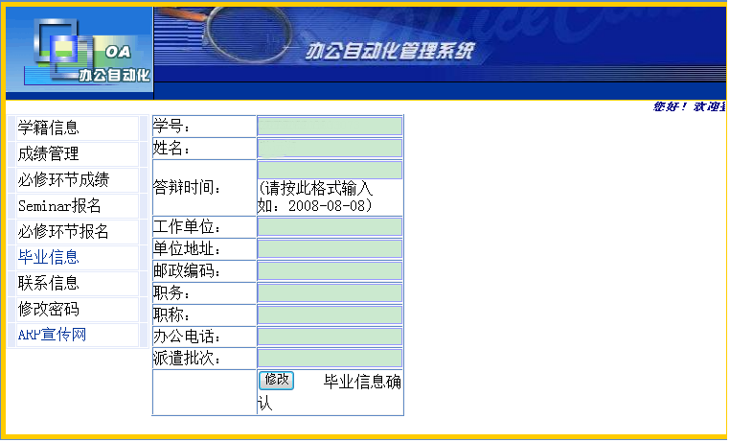
图3.6.1毕业信息界面

3.7 联系信息
点击左侧导航栏“联系信息”，进入该模块，如图3.7.1所示。除“学号”和“姓名”外，其他信息均可编辑，信息补充完整后，点击“修改”按钮进行提交。
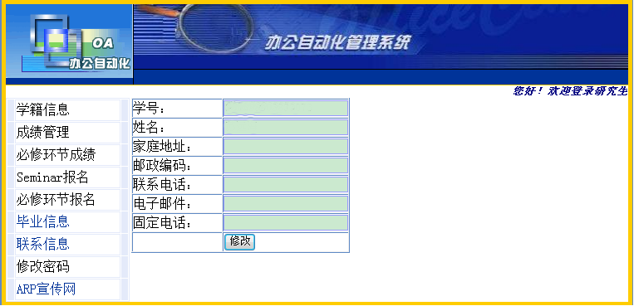
图3.7.1 联系信息界面

3.8 密码修改
密码修改是为保证账户安全设置的模块。研究生使用初始密码(即学号)登陆管理系统后，请立即修改密码。点击左侧导航栏“修改密码”，如图3.8.1所示。把更改后的密码填写在“密码”以及“确认密码”框内，并把email邮箱地址补充完整，点击“修改”便可成功修改密码。如果忘记自己的密码，请与研究生部老师联系，重新获取密码。
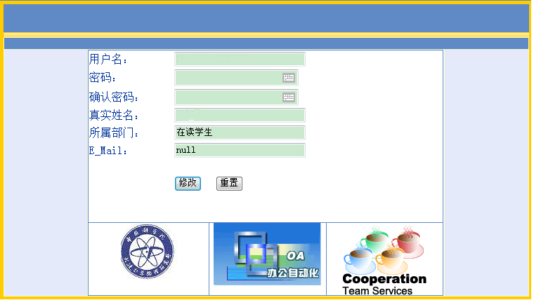
图3.8.1 密码修改界面

3.9 ARP宣传网
点击左侧导航栏“ARP宣传网”，如图3.9.1所示，便可以返回到研究生部网站主页。如图3.9.2所示。
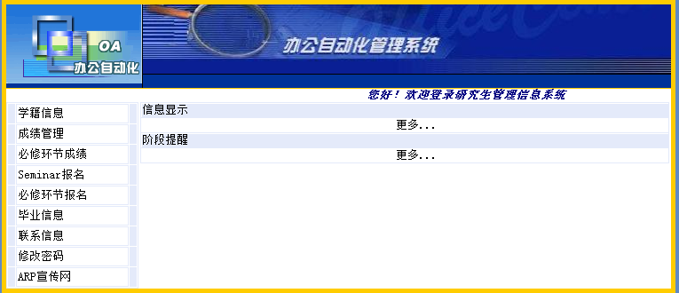
图3.9.1 ARP宣传网模块
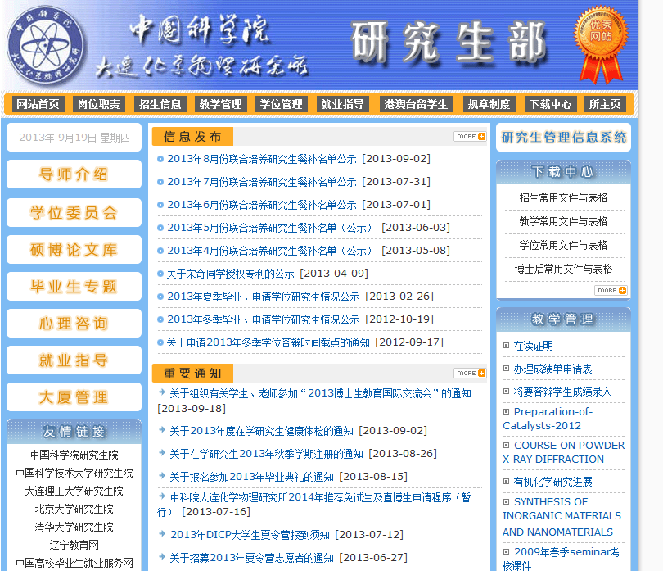
图3.9.2 返回研究生部网站主页

